Ich habe das Smith-Magenis-Syndrom |  |  | Ich habe das Smith-Magenis-Syndrome
FOTO | Vorname: |  | Typische Symptome bei SMS sind:
 | Nachname: |  | 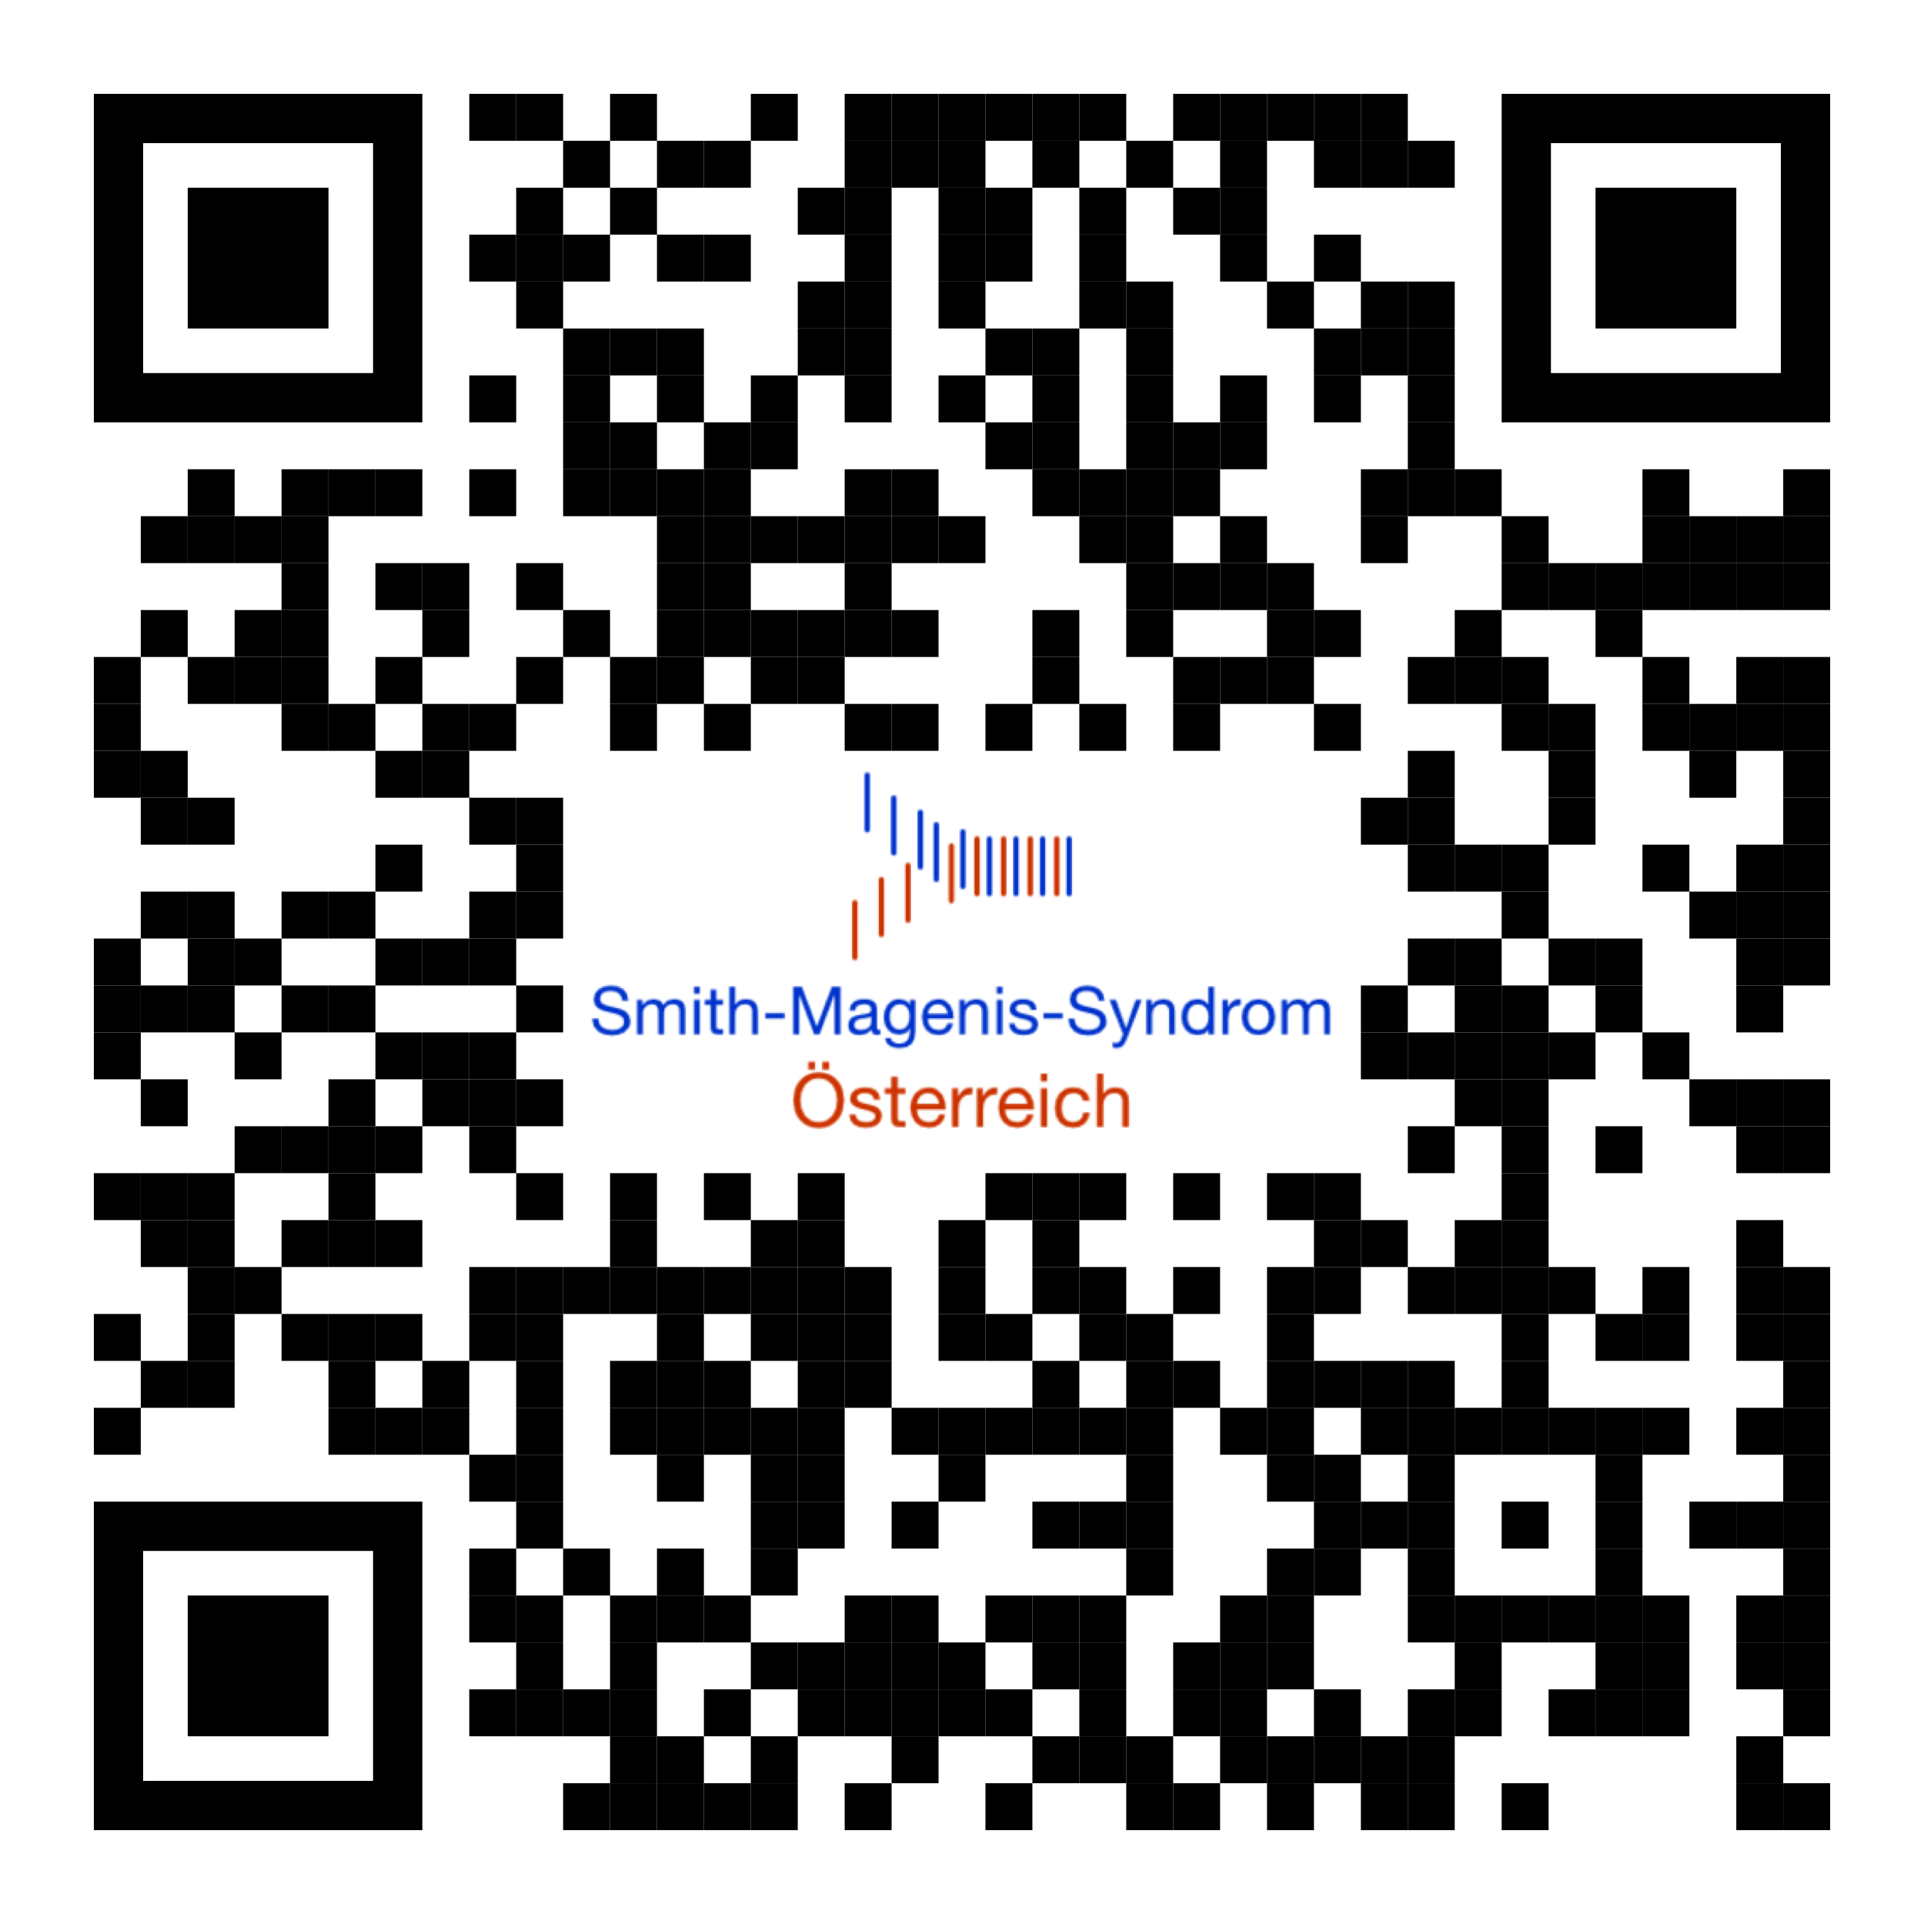 | Reduziertes Schmerz – und Temperaturempfinden
 | SV-Nummer: |  |  | Nonverbale Kommunikation
 | Im Notfall zu verständigen: |  |  | Herausforderndes Verhalten/Kommunikation
 |  |  |  | Selbstverletzendes Verhalten
 | Kontaktperson: |  |  | (Wut)Ausbrüche bei Aufregung oder Furcht
 | Telefon-Nr.: |  | 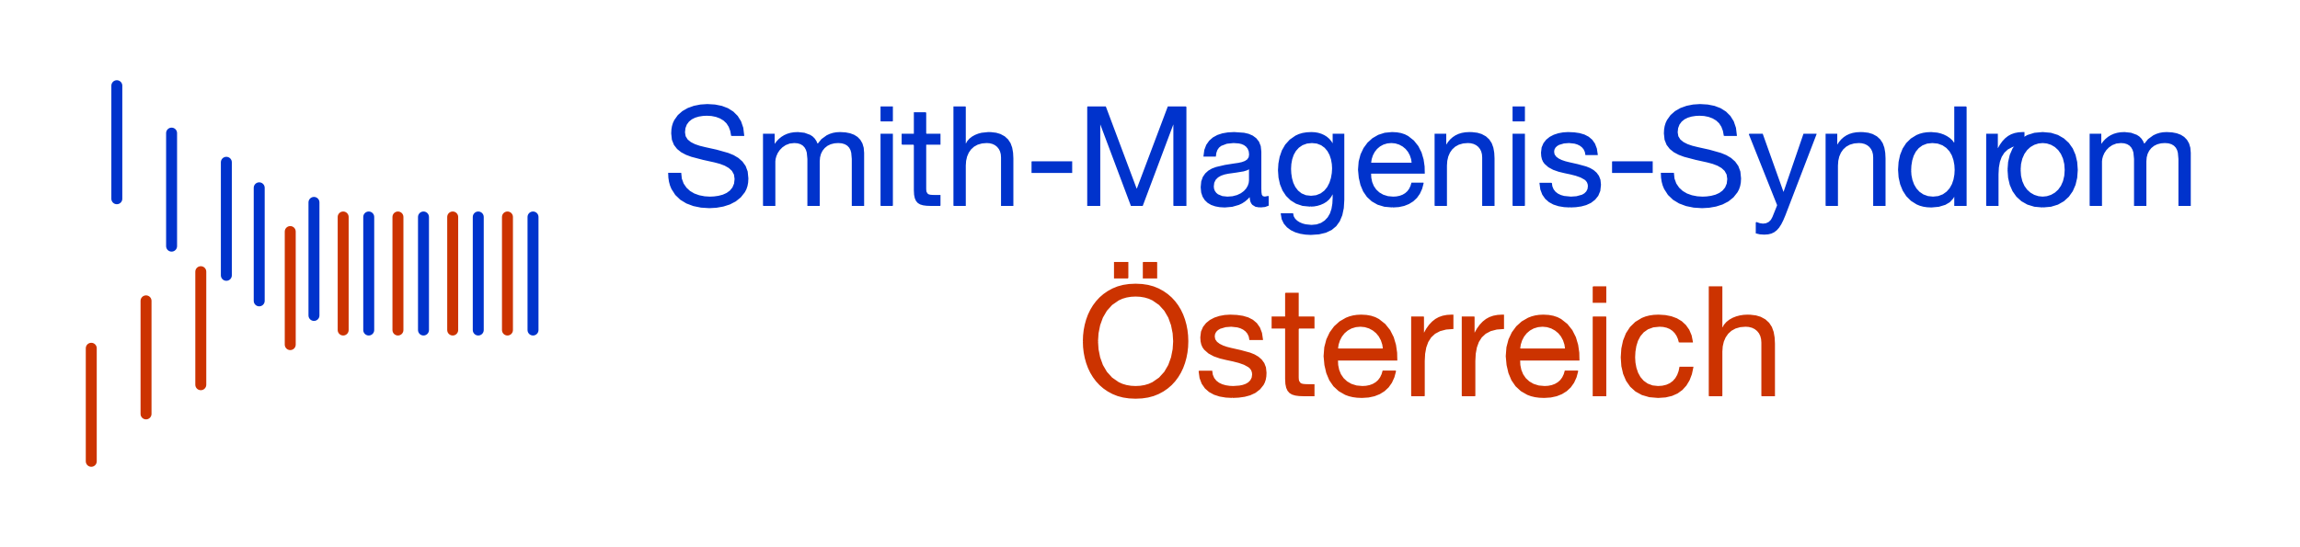
Smith-Magenis-Syndrom Österreich
https://www.smith-magenis.at
ZVR Nr 1576552712 |  |  | Kontakttelefon: +43 650 9348381

Ich habe das Smith-Magenis-Syndrom |  |  |  | Ich habe das Smith-Magenis-Syndrom
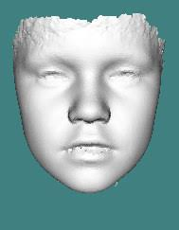 | Vorname: | Vorname |  | Typische Symptome bei SMS sind:
 | Nachname: | NACHNAME |  |  | Reduziertes Schmerz – und Temperaturempfinden
 | SV-Nummer: | 1234 010199 |  |  | Nonverbale Kommunikation
 | Im Notfall zu verständigen: |  |  |  | Herausforderndes Verhalten/Kommunikation
 |  |  |  |  | Selbstverletzendes Verhalten
 | Kontaktperson: |  | Name der Eltern |  | (Wut)Ausbrüche bei Aufregung oder Furcht
 | Telefon-Nr.: |  | 0123 4567890
Smith-Magenis-Syndrom Österreich
https://www.smith-magenis.at
ZVR Nr 1576552712 |  |  |  | Kontakttelefon: +43 650 9348381

Anleitung zum Ausfüllen:

Diese Notfallkarte wurde ursprünglich von der britischen Smith-Magenis Syndrome Foundation (https://smith-magenis.org) erstellt.
Bitte bearbeiten Sie den Text nicht. Fügen Sie nur relevante Details in die erforderlichen Felder ein.

- Foto: Wir empfehlen die Verwendung eines Porträtfotos, damit die betreffende Person leicht erkannt werden kann. Das Foto muss auf eine Größe von 2 cm Breite und ca. 2,5 cm Höhe angepasst werden.
- Tragen Sie den Vor- und Nachnamen der Person in BLOCKSCHRIFT ein.
- Tragen Sie die Sozialversicherungsnummer der betroffenen Person ein. Es wird davon ausgegangen, dass diese im medizinischen Notfall verwendet wird.
- Fügen Sie Kontaktdaten für die Person hinzu, die im Notfall angerufen werden soll, z.B. Eltern, Betreuer, usw.
- Drucken Sie die Karte aus, schneiden Sie sie aus und falten Sie sie, sobald Sie fertig sind.

Der QR-Code enthält einen Link zu https://www.smith-magenis.at/was-ist-sms/. Dort werden ein Überblick und die Hauptmerkmale des Smith-Magenis-Syndroms erklärt.

Die angegebene Telefonnummer +43 650 9348381 verweist an den Verein Smith-Magenis-Syndrom Österreich.

Falls Sie Probleme beim Ausfüllen bzw. Erstellen der Karte haben, senden Sie bitte ein Mail mit den erforderlichen Daten und einem Foto (jpg) an info@smith-magenis.at.

